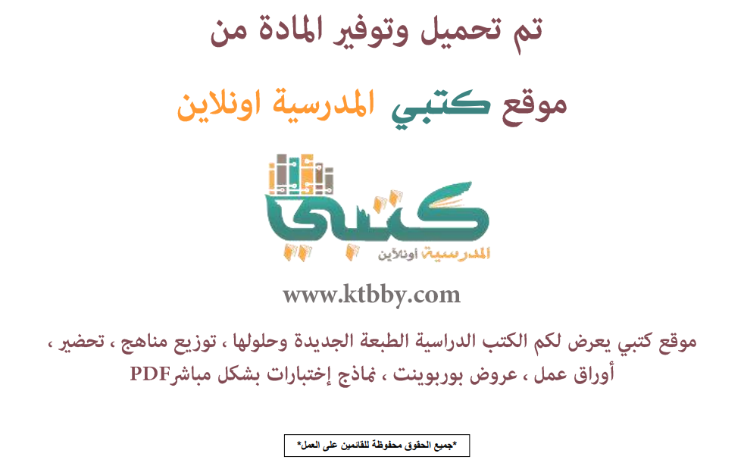

توزيع منهج مادة ( الكيمياء 5 ) للصف الثالث ثانوي المستوى الخامس - العام الدراسي ( 1441 هــ )
الأسبوع الأول | الأسبوع الثاني |  | الأسبوع الثالث | الأسبوع الرابع |  | الأسبوع الخامس |  | الأسبوع السادس
( 2/1 ـــــ 6/1 ) | ( 9/1 ـــــ 13/1 ) |  | ( 16/1 ـــــ 20/1 ) | ( 23/1 ـــــ 27/1 ) |  | ( 30/1 ـــــ 4/2 ) |  | ( 7/2 ــــ 11/2 )
أنواع المخاليط | تركيز المحلول |  | العوامل المؤثرة في الذوبان | الخواص الجامعة للمحاليل |  | الطاقة |  | الحرارة  المعادلات الكيميائية الحرارية
الأسبوع السابع | الأسبوع الثامن |  | الأسبوع التاسع | الأسبوع العاشر |  | الأسبوع الحادي عشر |  | الأسبوع الثاني عشر
( 14/2 ـــــ 18/2 ) | ( 21/2 ـــــ 25/2 ) |  | ( 28/2 ــــ 3/3 ) | (6/3 ـــــ 10/3 ) |  | ( 13/3 ـــــ 17/3 ) |  | (20/3 ـــــ 24/3 )
حساب التغير في المحتوى الحراري | نظرية التصادم وسرعة التفاعل الكيميائي |  | العوامل المؤثرة في سرعة التفاعل الكيميائي  قوانين سرعة التفاعل الكيميائي | حالة الإتزان الديناميكي |  | العوامل المؤثرة في الإتزان الكيمياء  استعمال ثوابت الإتزان |  | مقدمة في الأحماض والقواعد
الأسبوع الثالث عشر | الأسبوع الرابع عشر |  | الأسبوع الخامس عشر | الأسبوع السادس عشر |  | الأسبوع السابع عشر |  | الأسبوع الثامن عشر
( 27/3 ـــــ 1/4 ) | (4/4 ـــــ 8/4 ) |  | (11/4 ـــــ 15/4 ) | (18/4 ـــــ 22/4 ) |  | (25/4 ـــــ 29/4 ) |  | (3/5 ـــــ 7/5 )
قوة الأحماض والقواعد | أيونات الهيدروجين والرقم الهيدروجيني |  | التعادل | مراجعـــة عامــة | اختبارات الفصل الدراسي الاول
معلم المادة : |  | مدير المدرسة : |  |  |  |  | المشرف التربوي:

تم العمل على هذا التوزيع من قبل فريق كتبي المدرسية
وهو توزيع مبدئي يمكن إستخدامه أو التعديل عليه
حسب ما يراه المعلم مناسباً له وذلك بإستخدام ملف الوورد المرفق معه
يسمح النقل مع ذكر المصدر
ولا نسمح بحذف الحقوق إلا للإستخدام الشخصي فقط


